惠州市第二人民医院
院内采购文件

采购项目名称：2020年第一批办公家具采购项目

招标采购办公室编制
2020年4月
目 录
第一部分 采购邀请函

第二部分 采购项目内容

第三部分 响应人须知

第四部分 合同书格式

第五部分 响应文件格式

第一部分 采购邀请函
各（潜在）供应商:
惠州市第二人民医院2020年第一批办公家具将进行院内公开采购，欢迎符合资格条件的供应商响应。
一、采购项目名称：2020年第一批办公家具采购项目
二、采购预算：
包号 | 服务名称 | 数量 | 预算金额  （万元）
01 | 2020年第一批办公家具采购项目 | 1批 | 5.2588
注：具体规格明细见附件清单
三、拟响应的供应商应当在2020年4月30日起至2020年5月9日（上午08:30-11:00，下午3:00-5:00，法定节假日除外）到惠州市第二人民医院招标采购办公室报名，响应文件请自行在挂网公告中下载附件。
四、报名截止时间：2020年5月9日17时00分（北京时间）
五、响应文件送达地点：惠州市下角菱湖二路17号惠州市第二人民医院招标采购办公室
六、采购评选时间：2020年5月12日15时30分（北京时间）
七、采购评选地点：惠州市下角菱湖二路17号惠州市第二人民医院招标采购办公室
采购人：惠州市第二人民医院
联系人：徐先生/陈先生 电话：0752-2182169
联系地址：惠州市下角菱湖二路17号 邮编：516001
惠州市第二人民医院
2020年4月27日

第二部分 采购项目内容
- 供应商资格
1.响应供应商应在中国境内注册，在法律上、财务上独立，合法运作并独立于采购人的法人或负责人；
2.响应供应商应具有有效的《营业执照》，具备本项目的经营资质与能力；
3.响应供应商应具有独立承担民事责任的能力；
4.响应供应商应具有良好的商业信誉和健全的财务会计制度；
5.对参加登记报名的服务商进行信用信息查询，通过“信用中国”网站（www.creditchina.gov.cn）、中国政府招标网（www.ccgp.gov.cn）等渠道查询相关主体信用记录，对列入失信被执行人、重大税收违法案件当事人名单、政府招标严重违法失信行为记录名单的服务商，将取消其参与本次参与响应的资格；
6.法律、法规规定的其他条件；
7.本项目不接受联合体参加响应，不允许响应供应商对各采购项目进行分包或转包。
响应人必须满足以上资格要求，如出现对任意一条不满足的，评审小组有权决定是否响应有效。
- 项目概况
我院日常业务需要，采购办公家具一批。
三、响应基本要求
1.本采购项目中选注★号的内容为实质性要求和条件，如果响应人所响应货物、服务与具体要求存在负偏离，且评审小组认为该负偏离将对采购单位使用造成重大影响的，评审小组在符合性审查时将不予通过，拒绝其响应。
2.本采购项目中选注▲号的内容为择优要求和条件，负偏离或不响应▲号条款的响应人将影响综合得分/评价。
3.响应人须提供独立的 “响应报价单”一份和“响应文件”四份，并独立密封提交，否则其响应将被拒绝。
4.响应价格不得高于预算价，高于按响应无效处理。
- 采购项目需求
★1.供应商应严格遵照我院采购需求供货，我院有权就供应商用于生产我院所购产品的备料单进行抽检，对进货材料（含板材、五金配件等）随机抽样送相关产品检验所检验，取得相应的检验报告。如检验报告结果与采购需求不符，检验费由供应商支付，并拒收货物。
2.产品由供应商运送至相应安装地点并安装交付。
3.供应商须提供1年免费质保期（质保期的计算自所有家具设备安装调试到位并通过检测验收合格后开始。）免费质保期内实行“三包”，时间自家具最终验收合格并交付使用之日起计算。
4.服务响应时间：接到维修通知后2小时内响应，12小时内到达现场。
5.质保期内如出现严重质量问题，72小时内不能完成维修，则供应商最迟在15日内免费向甲方提供同样规格要求的替代品。
6.在质保期内，同一缺陷经三次维修、调换后仍无法达到质量标准的，则认定该类产品均不合格，我院有权将该类产品无条件退货。由此造成的损失，全部由供应商承担。
7.所有货物保修服务方式均为供应商上门保修，即由供应商派员到使用现场维修，由此产生的一切费用均由供应商负责。

五、采购项目商务要求
★1.报价要求：响应人人所报的各项采购内容的单价，已包括运输保险、装卸质保期、售后服务、全额含税发票、雇员费用、合同实施过程中的应预见或不可预见费用等。报价方案唯一。任意一项响应报价均不得高于采购预算价，超过预算价格的按响应无效处理。
2.交货时间：
合同签订后15日内交货完毕。
3.验收要求：
（1）办公家具的货物验收合格后交付采购人使用，货物若有国家标准按照国家标准验收，若无国家标准按行业标准或采购需求标准验收。
（2）甲方组成验收小组按国家有关规定、规范进行验收。因货物质量问题发生争议时，由本地质量技术监督部门鉴定。货物符合相关质量技术标准的，鉴定费由甲方承担；否则鉴定费由乙方承担。
4.付款期限及方式：
合同签订后，乙方全部货物送交完毕经甲方验收合格后支付95%货款，剩余部分质保期结束后一个月内免息支付。
5.违约责任
（1）超出时限供应商不能交付商品的，采购人不向供应商付款。供应商应向采购人偿付相当于不能交付部分货款的百分之二十的违约金；
（2）供应商未能提供符合招响应要求的商品的，采购方不向供应商付款，并保留起诉违约之权利。
注：响应人必须满足上述商务条款中加★号的为主要条款要求，并对应承诺，如出现任何偏离或不满足将作为无效响应处理。

第三部分 响应人须知
一、说 明
1.适用范围：本采购文件适用于本响应邀请中所述项目的采购项目。
2.“采购人”是指：惠州市第二人民医院。
3.合格的响应人是指符合以下条件的：
（1）符合采购文件“供应商资格”规定要求；
（2）按要求进行了资格预审并通过。
4.“中选人”是指经法定程序确定并授予合同的响应人。
5.合格的货物和服务：
“货物”是指响应人制造或组织符合采购文件要求的货物等。采购文件中没有提及采购货物来源地的，根据《政府采购法》的相关规定均应是本国货物。响应的货物必须是其合法生产的符合国家有关标准要求的货物，并满足我院采购文件规定的规格、参数、质量、价格、有效期、售后服务等要求。
“服务”是指除货物和工程以外的采购对象，其中包括：响应人需承担的运输、安装、技术支持、培训以及采购文件规定的其他服务。
6.响应人不得恶意竞价。对于报价低于平均报价60%的，评审小组有权要求响应人在现场或规定的时间内提供相关证明材料，规定时间内不能提供材料或者无法证明的，评审小组有权裁定该报价是否为恶意竞价。恶意竞价的响应人将被取消中选资格，并列入黑名单，在此后三年内不得参与我院任何采买活动。
如出现两家及以上报价差异巨大（原则上为低于预算价50%的或成倍数下降的），评审小组有权对各报价进行核查判定是否报价合理，有权否决采购评审项目的预算价并要求重新审计。
7.无效报价的认定
（1）报价文件没有有效签署的；
（2）报价文件不响应评审小组评审时质疑提出的问题，且该问题将可能给采购人造成重大影响的；
（3）报价文件的报价明显过低，可能低于其成本，而响应响应供应商又不能作出合理说明的；
（4）报价文件的总价超出采购预算且采购人不能接受的；
（5）报价文件附有采购人不能接受的条件的；
（6）评审小组认为本次报价不响应采购文件实质性要求的；
（7）其它评审小组一致认为应作为无效报价的。
8.有以下情形的，将视为响应人互相串通响应，不得报名或响应无效：
（1）不同响应人委托同一单位或个人办理响应事宜；
（2）不同响应人的响应文件由同一单位或个人编制；
（3）不同响应人的响应文件异常一致或者响应报价呈规律性差异；
（4）不同响应人的响应文件相互混装；
（5）法定代表人为同一个人的两个及两个以上法人，母公司、全资子公司及其控股公司或有共同股东组成或主要管理人员中有共同人员的；
（6）不同响应人的响应文件载明的项目管理成员或者联系人为同一人。
9.响应人有下列弄虚作假的行为的，不得报名或响应无效：
（1）使用伪造、变造的许可证件；
（2）提供虚假的财务状况或者业绩；
（3）提供虚假的项目负责人或者主要技术人员简历、劳动关系证明；
（4）提供虚假的信用状况；
（5）其他弄虚作假的行为。
（6）响应文件或报价文件中的签名代签或冒签的；
（7）被授权人委托他人响应，无委托书的。
10.“★”号条款：必须实质响应的条款，响应人不可偏离，负偏离将导致技术分不得分，评审时认定为采购失败。“▲”号条款：可以偏离的响应条款，将影响响应人的技术得分。
11.响应文件自响应文件接收截止时点起，三个月内有效。
12.以下情形，拒收响应文件：
（1）逾期送达；
（2）未按采购文件要求密封。
13.有下列情形，评审小组将否决其响应：
（1）响应文件未经响应单位盖章和法人或单位负责人签字；
（2）响应联合体没有提交共同响应协议；
（3）同一响应人提交两个以上不同的响应文件或者响应报价，采购文件要求提交备选响应的除外；
（4）响应报价低于成本或者高于采购最高响应限价的；
（5）响应文件没有对采购文件的实质性要求和条件作出响应的，评审小组认为明显不符合评审要求的技术规格、技术标准、采购数量；
（6）响应人有串通响应、弄虚作假等违法行为的；
（7）响应文件出现雷同内容的；
（8）评审现场存在争议的。
14.供应商在招响应过程中出现的以下不良行为的，将列入我院黑名单管理，在此后的三年内不得参与我院任何采买活动：
（1）远低于成本价恶意竞价或提供虚假材料谋求中选/成交的；
（2）采取不正当手段诋毁、排挤其他潜在供应商的；
（3）与其他潜在供应商恶意串通的；
（4）近两年内有受到上级行政部门处罚或者存在违法行为的；
（5）随意申请撤换或放弃中选/成交结果的；
（6）中选、成交后无正当理由拒绝或迟迟不签订采购合同的；
（7）中选/成交后，超过合同约定的供货（或服务）时间未按要求执行，给采购人造成损害的；
（8）在采购过程中，与相关部门协商谈判的；
（9）向医院涉及的相关部门行贿或者提供不正当利益的；
（10）拒绝有关部门监督检查或者提供虚假情况的；
（11）无正当理由拒绝履行合同和有关承诺，或擅自变更、中止（终止）采购合同的；
（12）提供假冒伪劣产品或走私物品的；
（13）不遵守评审现场纪律，扰乱评审现场，影响采购活动继续进行的；
（14）评审后擅自撤回采购相应文件，影响采购活动继续进行的；
（15）中选/成交后，擅自将采购合同转包或分包给其他供应商的；
（16）不按招响应文件的要求和承诺执行或擅自降低响应/响应承诺的产品质量和售后服务或以次充好、偷工减料的；
（17）实际提供的有关产品性能指标和技术服务能力明显低于采购响应文件或询价、谈判时的承诺的；
（18）一年内有一次以上投诉查无实据、捏造事实或者提供虚假投诉材料的；
（19）连续两次供应商履约诚信量化评价得分不合格的供应商；
（20）一年内累计达两次报名且未按规定提前一天发函告知不响应的。
15.响应人在响应采购文件中必须列出具体数值，如果响应人只注明“差不多”“接近”等不明确表述，或擅自修改采购文件的采购技术、商务等要求的将导致评审小组拒绝其响应。
二、响应文件
1.响应文件主要由1) 响应邀请书；2) 采购项目内容；3) 响应人须知；4) 合同书格式；5) 响应文件格式 ；6) 在采购过程中由采购单位发出的修正和补充文件等。
2.响应人应认真阅读、并充分理解采购文件的全部内容（包括所有的补充、修改内容、重要事项、格式、条款和技术规范、参数及要求等）。响应人没有按照采购文件要求提交全部资料，或者响应没有对采购文件在各方面都做出实质性响应是响应人的风险，有可能导致其响应被拒绝，或被认定为无效响应。
3.响应文件的澄清
任何要求对采购文件进行澄清的响应人，均应以书面形式在响应截止时间五天前通知惠州市第二人民医院招标采购办公室。招标采购办公室将对响应人所要求澄清的内容均以书面形式予以答复。
4.响应人应在收到响应文件后，仔细阅读，有疑问的应在报名有效工作时间内提出质疑。在规定的时间内未对采购文件要求澄清或提出疑问的，我院将视其为无异议，不再接受对采购文件内容的质疑。
5.要求响应人报名后应参加响应，报名后不响应的应在响应截止日前一天前致函我院招标采购办公室说明情况。如未致函说明者，将记不良行为一次，一年累计达两次者将被列入黑名单。
6.响应文件的修改，在响应截止时间三天前，无论出于何种原因，招标采购办公室可主动地或在解答响应人提出的疑问时对采购文件进行修改。修改后的内容是采购文件的组成部分，将以书面形式通知所有已登记报名响应的潜在响应人，并对潜在响应人具有约束力。潜在响应人在收到上述通知后，应立即以书面形式向我院招标采购办公室确认。为使响应人准备响应时有充足时间对采购文件的修改部分进行研究，可适当推迟响应截止期，但应发布公告并书面通知所有已登记报名的潜在响应人。
三、响应文件的编制和数量
1.响应人提交的响应文件以及响应人与我院招标采购办公室就有关响应的所有来往函电均应使用中文。响应人提交的支持文件或印刷的资料可以用另一种语言，但相应内容应附有中文翻译本，在解释响应文件的修改内容时以中文翻译本为准。对中文翻译有异议的，以权威机构的译本为准。
2.响应文件的构成应符合法律法规及采购文件的要求。
3.响应人对响应文件中多个包（组）进行响应的，其响应文件的编制应按每个包（组）的要求进行页码编制并分别装订和封装。响应人应当对响应文件进行装订，对未经装订的响应文件可能发生的文件散落或缺损，由此产生的后果由响应人承担。
4.响应人应完整、真实、准确的填写响应文件中规定的所有内容。
5.响应人必须对响应文件所提供的全部资料的真实性承担法律责任，并无条件接受我院招标采购办公室和监督管理小组等对其中任何资料进行核实的要求。
6.如果因为响应人响应文件填报的内容不详，或没有提供采购文件中所要求的全部资料及数据，由此造成的后果，其责任由响应人承担。
7.响应人所提供的货物和服务均应以人民币报价，若同时以人民币及外币报价的，以人民币报价为准。
8.响应总价中不得缺漏采购文件所要求的内容，否则，其响应将可能被视为无效响应。
9.响应文件应编制一式四份，至少一份为原件正本，原则上要求标记正副本，如有疑问或正副本内容不一致的，一切以正本内容为准！如未标记正副本的，以盖红章响应文件为准！
四份响应文件尽可能密封在同一个文件袋内（必须随袋提供代表作品，U盘），报价单一份另外单独封装。
四、响应文件的递交
1.响应的信封袋或者文件袋应注明采购项目名称、文件编号、包号和“在（采购文件中规定的评审日期和时点）前不得拆封”字样，封口，加盖公章。未按要求密封和标记的，我院对误投或提前启封概不负责。
2.响应人在响应截止时间前，可以对所提交的响应文件进行补充、修改或撤回，但必须书面告知；在响应截止时间后，响应人不得对其响应文件做任何修改和补充，超过截止时点后的响应视为无效响应。
3.响应人所提交的响应文件在评审结束后，无论中选与否都不予退还。
五、评审
（一）评审
1.招标采购办公室在本采购书规定的日期、时间和地点组织评审。参加评审的代表应签到以证明其出席,并出示有效身份证件以供查验，原则上要求被授权人亲自前来响应。确因不可抗拒之原因，委托他人前来响应的，应出具委托书、身份证复印件及社保证明材料并加盖公章（必须双方手写签名，未手写无效），如无委托书，按响应无效处理。
响应人不参加现场评审的，视为无条件认同评审现场结果。
2.各响应人验视文件的密封性完好无异议后，由招标采购办公室工作人员在监督人员的监督下于现场宣读各响应人货物名称、响应价格等实质内容，各响应人签名确认，一旦签名确认各响应人不得再对评审现场提出异议，否则按恶意竞争及恶意诋毁论处，将被取消资格。
（二）评审小组的组成
1.评审小组按医院的规定从评审专家库中随机抽取的三名专家组成。评审小组在医院采购监督小组代表的监督下本着公平、公正、科学、择优的原则，严格按照医院的院内招响应实施细则和采购文件的要求进行评审及推荐中选人。
2.评审小组成员对需要共同认定的事项存在争议的，评审小组组长应当组织评审成员讨论，按照少数服从多数的原则做出结论。持不同意见的评审小组成员应当在评审报告上签署不同意见并说明理由，否则视为同意。
（三）定 选
1.评审小组认为采购文件的内容存在违反国家有关强制性规定的，应当停止评审并向招标采购办说明情况。
2.评审小组按照采购文件确定的评审方法、步骤、标准，对响应文件进行评审，提交书面评审报告。
3.评审小组按照资格性、符合性审查合格，综合评分法中选的原则确定中选供应商，并在评审报告上签字，对自己的评审意见承担相关责任。
4.中选供应商确定、公示无异议后，我院招标采购办公室发出中选通知书。中选供应商无正当理由不履行政府采购合同或放弃中选的，采购人可以确定排名第二的响应人为中选供应商或者重新采购。中选供应商无故放弃中选的，应当依法承担法律责任。
5.凡发现中选供应商有下列行为之一的，将移交涉监管部门依法处理。
（1）提供虚假材料谋取中选；
（2）采取不正当手段诋毁、排挤其他供应商；
（3）与采购人、其他供应商或者采购工作人员恶意串通；
（4）向采购人、采购工作人员行贿或者提供其他不正当利益；
（5）拒绝有关部门监督检查或者提供虚假情况；
（6）向评审小组成员行贿或者提供其他不正当利益；
（7）中选或者成交后无正当理由拒不与采购人签订采购合同；
（8）未按照采购文件确定的事项签订采购合同；
（9）将采购合同转包；
（10）提供假冒伪劣产品；
（11）擅自变更、中止或者终止采购合同；
（12）有法律、法规规定的其他损害采购机构利益和社会公共利益情形的。
六、评审方法、步骤及标准
根据采购响应相关法规确定以下评审方法、步骤及标准：
（一）评审方法
本次评审采用综合评分法。评审小组依据响应证明文件从商务评议、技术评议、价格评议和服务评议等方面按公正、科学、客观、平等竞争的要求进行综合评审,按评审综合得分由高到低确定中选供应商。
(二)评审步骤
1.宣读评审纪律。
评审专家签到，监督代表核对评审专家与随机抽取的专家名单，监督代表核对无误后，招标采购办工作人员在评审开始前宣读评审纪律及采购文件说明。
2.评审专家有下列情形之一的，受到邀请应主动提出回避，采购当事人也可以要求该评审专家回避：

序号 | 评审专家回避情形
1 | 现在或者在采购活动发生前三年内，与供应商存在雇佣关系；
2 | 现在或者在采购活动发生前三年内担任供应商的财务顾问、法律顾问或技术顾问；
3 | 现在或者在采购活动发生前三年内是供应商的控股股东或者实际控制人；
4 | 评审专家与参加该采购项目供应商发生过法律纠纷的；
5 | 与供应商的法定代表人或者负责人有直系血亲、三代以内旁系血亲及姻亲关系；
6 | 评审小组中，同一任职科室评审专家超过两名的；
7 | 参与采购文件或进口产品论证的（不含采购人代表）；
8 | 与供应商之间存在其他影响或可能影响政府采购活动依法进行的利害关系；
9 | 法律、法规、规章规定应当回避以及其他可能影响公正评审的。
3.推荐评审小组组长
评审组按照少数服从多数的原则推荐组长。评审小组成员在履行独立评审权利义务的同时，不得发表有失公正和不负责任的言论，不得相互串通和压制他人意见，不得将个人倾向性意见诱导、暗示或强加于他人认同。
4.响应文件的资格性、符合性审查
资格性、符合性审查内容主要为对响应文件的响应/响应函、法定代表人/负责人资格证明书及授权委托书、准入条件和响应人的合格性、要求实质性响应的技术要求、商务要求及报价的唯一性等，审查不合格者按响应无效处理。只有资格性符合性全部审查合格才能进入后续评审。
评审内容 |  | 采购文件要求
资格性审查 | 响应/响应函 | 按对应格式文件填写、签署、盖章(原件)
资格性审查 | 法定代表人/负责人资格证明书及授权委托书 | 按对应格式文件签署、盖章(原件)
资格性审查 | 准入条件  (关于资格的声明函) | 响应人必须是在招标采购办登记报名响应，并满足供应商资格条件（公司证照等，详见采购文件第二部分第一点供应商资格）。
资格性审查 | 其他要求 | 按响应/响应资料清单中规定提供“必须提交”的文件资料（诚信响应承诺书、近三年无违法违纪声明函）。
符合性审查 | 报价的合格性 | 在经营范围内报价，响应报价不高于预算价，报价方案唯一确定
符合性审查 | 商务要求评审 | 实质性（“★”项）商务条款是否全部完全响应
符合性审查 | 技术服务要求评审 | 实质性（“★”项）技术服务条款是否全部完全响应

5.响应文件的比较和评价
评审小组按采购文件中规定的评审方法和标准，对审查合格的响应文件的商务、技术、服务和价格进行评估，最后进行综合比较与评价。
评审小组对技术规格偏离表、服务响应偏离表的响应资料等进行评审，并
填写相关表格。
评审标准：
技术商务评分表（满分100分）
序号 | 评分内容 | 分值 | 评分细则
1 | 服务要求 | 15 | - 根据各投标人提供的项目组织实施服务方案（包括方案、供货进度安排、组织情况、项目实施计划等内容）进行综合评审：  - 优：组织实施方案清晰、全面、合理，方案科学可行，进度安排合理，组织、实施计划有条理性的，得15分；  - 良：组织实施方案较清晰、较全面、较合理，方案可行，进度安排较合理，组织、实施计划基本有条理性的，得10分；  - 一般：组织实施方案基本清晰、基本合理，方案科学基本可行，进度安排一般，组织、实施计划欠缺条理性的，得5分。  无提供不得分。
2 | 财务状况 | 2 | 对比各投标人提供2018年财务审计报告，有提供得2分，无不得分。（以会计事务所提供的财务审计报告为准，无提供不得分）
3 | 信誉 | 2 | 投标人提供开标当月之前六个月内由县级以上信用中心、人民银行征信系统或者经人民银行备案的机构出具的一份信用报告复印件或打印稿文件作为证明材料。有提供得2分，无提供不得分；（投标文件需提供信用报告复印件或打印稿文件，投标文件出具复印件的投标人提供信用报告材料的原件备查）
4 | 业绩 | 10 | 根据各投标人提供的2017年至今同类业绩情况,提供1份得2分，最高得10分。（需提供中标通知书或合同复印件，无提供不得分）。
5 | 服务  便利性 | 6 | 根据供应商所在机构的便利性，是否方便为采购人提供突发事件、应急处理、项目实施情况等优质服务，对各供应商进行对比，优得6分，良得3分，一般及以下得1分（提供营业执照的复印件并加盖供应商公章，无提供不得分）。
6 | 对采购产品要求的响应情况 | 10 | 根据本项目的采购要求指标进行评审，有一项不满足或负偏离的每项扣1分，直至本项分数扣完为止。
7 | 售后服务及质量承诺 | 25 | 对比各投标人提供的售后服务方案（包括响应采购人要求的响应及售后服务标准等）及质量承诺进行综合评审：  优：售后服务方案完善、合理、切合实际，有详细的售后跟进措施，质量承诺满足采购人要求的，得25分；  良：售后服务方案基本完善、合理、基本符合实际，有较详细的售后跟进措施，质量承诺基本满足采购人要求的，得15分；  一般：售后服务方案不完善、不合理、售后跟进措施差，质量承诺部分满足采购人要求的，得10分。  无提供不得分。
8 | 报价情况 | 30 | 价格分应当采用低价优先法计算，即满足需求文件要求且响应价格最低的响应报价为评标基准价，其价格分为满分。其他响应人的价格分统一按照下列公式计算：  报价得分=（评标基准价/响应报价）×100×价格权重  备注:响应报价得分四舍五入后,小数点后保留两位有效数。  （本项最高得30分）

6.确定中选供应商
评审小组出具书面的评审报告，按照响应人的综合得分由高到低的顺序对响应供应商进行排名，并确定中选供应商。
对中选候选人的价格出现明显高于同业同期市场平均价的情形时，评审小组应当在评审意见中详细说明推荐理由，并要求响应人提供相关证明材料等。
七、采购失败条件与处理
在公开采购中，出现下列情形之一的，判定为采购失败：
（一）符合专业条件的供应商或者对采购文件作实质响应的供应商不足三家的；
（二）出现影响采购公正的违法、违规行为的；
（三）响应人的报价均超过了采购预算；
（四）因重大变故，采购任务取消的。
（五）响应文件未经响应单位盖章和单位负责人签字；
判定采购失败后，除采购任务取消情形外，应当重新组织采购。
八、公 示
1.评审完成确定中选人后，招标采购办公室发布中选公告。
2.中选公告时间截止未收到投诉或者异议,招标采购办公室发放中选通知书。
九、质 疑
1.供应商提出的询问或者质疑，由我院招标采购办公室受理，并进行答疑等相关工作。
.对采购文件的质疑必须在报名有效工作时间内提交，对中选/成交结果的质疑应在中选/成交公告发出后的五个工作日内提交，以上均须以书面方式由法定代表人或单位负责人签名盖公章后提交，不接受邮寄、电报、电话、传真方式的质疑。质疑必须合理，实名，盖章，任何公司不得诬告。
3.投诉人捏造事实、提供虚假材料或者以非法手段取得证明材料进行质疑或投诉的及无合理根据多次质疑的，都予以驳回，一并列入黑名单。
4.招标采购办受理投诉后，投诉人书面申请撤回投诉的，应当终止投诉处理程序。
5.不能对同一事项重复质疑。
6.未按规定报名的或未在规定截止时间完成响应的，不得质疑，招标采购办公室不受理其任何质疑。

第四部分 响应文件格式

一、供应商应提供有效的资质、业务代表授权书及对应身份证等。
二、响应文件每页均应认真填写并加盖公章，包括附件，未盖章视为无效响应文件。所有页面必须清晰可分辨阅读，凡是有页面（含复印件）不清晰经专家讨论认为无法分辨的视为无效响应文件。
三、响应人必须按照以下顺序进行响应文件编排装订（至少要简单装订成册，不得随意用回形针之类的别住）及盖章密封标记，文件袋必须贴封条密封盖章，注明响应服务名称，一式四份；《报价单》单独一份另外封装，注明响应服务名称。
四、响应文件散乱未装订者或页码与目录内容不一致的专家有权不予评审，由此产生的问题由响应人负责；响应人因响应文件未装订而造成评审中资料遗失影响评审结果的，后果自负。

响应文件格式如下：
响 应 文 件

（惠州市第二人民2020年第一批办公家具采购项目院内公开采购）

响应项目名称：

响应供应商： 公章

日 期：

1 资格性/符合性自查表

评审内容 |  | 采购文件要求 | 自查结论 | 证明资料
资格性审查 | 响应/响应函 | 按对应格式文件填写、签署、盖章(原件) | □通过 □不通过 | 见响应/响应文件第（）页
资格性审查 | 法定代表人/负责人资格证明书及授权委托书 | 按对应格式文件签署、盖章(原件) | □通过 □不通过 | 见响应/响应文件第（）页
资格性审查 | 准入条件  (关于资格的声明函) | 响应人必须在采购机构登记报名响应，并满足供应商资格条件。（公司证照等，详见采购文件第二部分第一点供应商资格）。 | □通过 □不通过 | 见响应/响应文件第（）页
资格性审查 | 其他要求 | 按响应/响应资料清单中规定提供“必须提交”的文件资料（诚信响应承诺函、近三年无违法违纪声明函） | □通过 □不通过 | 见响应/响应文件第（）页
符合性审查 | 商务要求 | 实质性响应书中“★”号参数的商务要求 | □通过 □不通过 | 见响应/响应文件第（）页
符合性审查 | 技术要求 | 实质性响应书中“★”号参数的技术要求 | □通过 □不通过 | 见响应/响应文件第（）页
符合性审查 | 报价要求 | 在经营范围内报价,报价方案是唯一确定 | □通过 □不通过 | 见响应/响应文件第（）页

注：以上材料将作为响应人/响应供应商合格性和有效性审核的重要内容之一，响应人/响应供应商必须严格按照其内容及要求在响应/响应文件中对应序列如实提供，对缺漏和不符合项将会直接导致无效响应！在对应的□打“√”，并标注页码。

响应人/响应供应商法定代表人（或法定代表人授权代表）签字：
响应人/响应供应商名称（签章）：
日期： 年 月 日
2 评审项目响应/响应资料表

评审分项  （评分标准） | 评审内容 | 证明文件
信誉 | 诚信响应承诺书 | 见响应/响应文件第（ ）页
商务 | 荣誉(同类影视作品的获奖证书及合同复印件或协议) | 见响应/响应文件第（ ）页
商务 | 拟派本项目人员情况 | 见响应/响应文件第（ ）页
商务 | 商务要求的响应情况 | 见响应/响应文件第（ ）页
技术/服务 | 项目技术要求响应情况 | 见响应/响应文件第（ ）页
技术/服务 | 项目实施方案 | 见响应/响应文件第（ ）页
技术/服务 | 报价方案唯一确定。 | 见响应/响应文件第（ ）页
价格

响应人/响应供应商法定代表人（或法定代表人授权代表）签字：
响应人/响应供应商名称（盖章）：
日期： 年 月 日

3 资格性文件

3.1 响应/响应函
惠州市第二人民医院：
依据贵方采购项目名称 的响应邀请，我方代表（姓名、职务）经正式授权并代表（响应人/响应供应商名称、地址）提交下述文件一式 份。
1. 自查表；
2. 资格性文件；
3. 商务部分；
4. 技术部分；
5. 价格部分。
在此，我方声明如下：
1.同意并接受采购文件的各项要求，遵守采购文件中的各项规定，按采购文件的要求提供报价。
2.响应有效期为递交响应/响应文件之日起90天，中选人/成交人响应/谈判有效期延至合同验收之日。
3.我方已经详细地阅读了全部采购文件及其附件，包括澄清及参考文件(如果有的话)。我方已完全清晰理解采购文件的所有要求，不存在任何含糊不清和误解之处，同意放弃对这些文件所提出的异议和质疑的权利。
4.我方已毫无保留地向贵方提供一切所需的证明材料。
5.我方承诺在本次响应/响应文件中提供的一切文件，无论是原件还是复印件均为真实和准确的，绝无任何虚假、伪造和夸大的成份，否则，愿承担相应的后果和法律责任。
6.我方完全服从和尊重评委会所作的评定结果，同时清楚理解到报价最低并非意味着必定获得中选/成交资格。
响应人/响应供应商：
地址：
传真：
电话：
电子邮件：
响应人/响应供应商（法定代表人授权代表）代表签字：
响应人/响应供应商名称(公章)：
开户银行：
帐号：
日期：

3.2法定代表人/负责人资格证明书及授权委托书
（1）法定代表人/负责人资格证明书
致：惠州市第二人民医院：

同志，现任我单位 职务，为法定代表人，特此证明。
签发日期： 单位： （盖章）
附：代表人性别： 年龄： 身份证号码：
联系电话：
营业执照号码： 经济性质：
主营（产）：
兼营（产）：
进口物品经营许可证号码：
主营：
兼营：
说明：1.法定代表人为企业事业单位、国家机关、社会团体的主要行政负责人。
2.内容必须填写真实、清楚、涂改无效，不得转让、买卖。
3.将此证明书提交对方作为合同附件。

(为避免采购失败，请供应商务必提供本附件)

法定代表人身份证复印件正面

法定代表人身份证复印件反面

（2）法定代表人/负责人授权委托书
致：惠州市第二人民医院：
兹授权 同志，为我方签订经济合同及办理其他事务代理人，其权限是：
。
授权单位： （盖章） 法定代表人 （签名或盖私章）
有效期限：至 年 月 日 签发日期：
附：代理人性别： 年龄： 职务： 身份证号码：
联系电话：
营业执照号码： 经济性质：
主营（产）：
兼营（产）：
进口物品经营许可证号码：
主营：
兼营：
说明：1.法定代表人为企业事业单位、国家机关、社会团体的主要行政负责人。
2.内容必须填写真实、清楚、涂改无效，不得转让、买卖。
3.将此证明书提交对方作为合同附件。
4.授权权限：全权代表本公司参与上述采购项目的响应响应，负责提供与签署确认一切文书资料，以及向贵方递交的任何补充承诺。
5.有效期限：必须超出响应/响应文件中选注的响应有效期，自本单位盖公章之日起生效。
6.响应签字代表为法定代表人，则本表不适用。

代理人身份证复印件正面

代理人身份证复印件

代理人身份证复印件反面

3．3关于资质/资格的声明函
致：惠州市第二人民医院：
关于贵方采购项目名称:____________文件编号： 包(组)号： ）响应邀请，本签字人愿意参加响应响应，提供采购文件中规定的货物及服务，并证明提交的下列文件和说明是准确的和真实的。
      - ……

（相关资质及证明文件附后）

响应人/响应供应商法定代表人（或法定代表人授权代表）签字：
响应人/响应供应商名称（签章）：
日期： 年 月 日

4 商务部分

4.1响应人/响应供应商综合概况
4.1.1响应人/响应供应商情况介绍表
单位名称
地址
主管部门 |  | 法人代表 |  |  |  | 职务
经济类型 |  | 授权代表 |  |  |  | 职务
邮编 |  | 电话 |  |  |  | 传真
单位简介及机构设置
单位优势及特长
单位概况 | 注册资本 | 万元 | 占地面积 |  | M²
单位概况 | 职工总数 | 人 | 建筑面积 |  | M²
单位概况 | 资产情况 | 净资产 | 万元 |  | 固定资产原值 万元
单位概况 | 资产情况 | 负债 | 万元 |  | 固定资产净值 万元
财务状况 | 年度 | 主营收入  （万元） | 收入总额  （万元） |  | 利润总额（万元） |  | 净利润（万元） |  | 资产负债率
注：1）文字描述：单位性质、发展历程、经营规模及服务理念、主营产品、技术力量等。
2)如响应人/响应供应商此表数据有虚假，一经查实，自行承担相关责任。

响应人/响应供应商法定代表人（或法定代表人授权代表）签字：
响应人/响应供应商名称（签章）：
日期： 年 月 日

4.1.2 所投项目业绩介绍（单页）
序号 | 客户名称 | 项目名称及合同金额（万元） | 所投项目的中选价格 | 竣工时间 | 联系人及电话
1
2
3
…
注：业绩是必须以响应人/响应供应商名义完成并已验收的项目。响应人/响应供应商必须提供合同复印件或中选通知书（请留意评审细则是否要求提供验收报告）。

响应人/响应供应商法定代表人（或法定代表人授权代表）签字：
响应人/响应供应商名称（签章）：
日期： 年 月 日

4.1.3 其它必需重要事项说明及承诺(单页)
1.参加本项目前三年内，在经营活动中没有违法记录承诺函。
近三年响应活动中无重大违法违规声明函
致：惠州市第二人民医院
本人以 公司名称 法定代表人的资格，郑重声明：
我公司在参加本项目医院采购活动前三年，在经营活动中无重大违法、违规的不良记录。若在本次项目响应的全过程中，被查实我公司提供的资料及上述声明不属实，或提供的相关资料不属实或不满足资格审查要求，采购人有权取消我公司的响应及中选资格，且我公司将无条件承担由此给本次采购带来的一切后果，包括经济损失。
特此声明！

响应人/响应供应商法定代表人（或法定代表人授权代表）签字：
响应人/响应供应商名称（签章）：
日期： 年 月 日

2.诚信响应承诺书。
诚信响应承诺书(单页)
致：惠州市第二人民医院
本企业郑重承诺：
一、遵守政府采购法律、法规和规章制度，维护医院采购市场秩序和公平竞争环境，不恶意竞价；
二、依法诚信参与医院招响应采购活动，自觉维护采购人合法权益；
三、严格保守医院公开采购活动中获取的国家秘密和商业秘密；
四、依法履行采购合同和采购活动中的各项承诺，为采购人提供符合规定质量标准的货物、工程和服务，以及优良的售后服务；
五、依法诚信进行质疑与投诉活动；
六、主动接受医院采购监督管理部门的监督检查。
本公司若有违反本承诺内容的行为，愿意承担相应的后果和法律责任，包括愿意接受医院作出的处罚。

响应人/响应供应商法定代表人（或法定代表人授权代表）签字：
响应人/响应供应商名称（签章）：
日期： 年 月 日

4.2.1 一般商务条款响应表
序号 | 一般商务条款要求 | 是否响应 | 偏离情况（正/负/无） | 偏离说明
1 | 完全理解并接受合同条款要求
2 | 完全理解并接受对合格响应供应商、合格的货物、工程和服务要求
3 | 完全理解并接受对响应供应商的各项须知、规约要求和责任义务
4 | 响应/谈判有效期：响应/谈判有效期为自递交响应文件起至确定正式中选/成交人止不少于90 天，中选/成交单位有效期至项目验收之日
5 | 报价内容均涵盖报价要求之一切费用和伴随服务
6 | 所提供的报价不高于要求限价
7 | 同意接受需求书所列述的各项条款
8 | 同意按本项目要求缴付相关款项
9 | 同意采购方以任何形式对我方响应文件内容的真实性和有效性进行审查、验证
10 | 满足对售后服务的各项要求
11 | 完全理解并接受履约要求
12 | 其它商务条款偏离说明：

注： 1.响应供应商响应人必须对上述一般商务条款逐条响应。如有缺漏项视同不符合对应条款之要求。请在“是否响应”填“是”或“否”（不得空白，空白视为“否”），并对照偏离情况请在“偏离说明”栏内扼要说明偏离情况，不响应视为负偏离。
2.本表内容不得擅自修改。

响应供应商法定代表人（或法定代表人授权代表）签字：
响应供应商名称（签章）：
日期： 年 月 日
响应人/响应供应商法定代表人（或法定代表人授权代表）签字：
响应人/响应供应商名称（签章）：
日期： 年 月 日
5. 实施要求/技术参数响应表（单页、分包填写）
5.1.1 实质性技术参数（“★”项）条款响应表
实质性技术（“★”项）条款响应表
序号 | 名称 | 采购技术参数/要求 | 响应技术参数  （填写响应货物的具体参数） | 是否响应 | 偏离情况  （正/负/无） | 偏离说明
注：1.响应人必须对应采购文件中的技术参数的“★”项内容逐条响应。如有缺漏，缺漏项视同不符合采购要求。“★”项为不可负偏离（劣于）的重要项。响应人/响应供应商请在“是否响应”栏内填“是”或“否”（不得空白，空白视为“否”），并对照偏离情况请在“偏离说明”栏内扼要说明偏离情况，不响应视为负偏离。采购技术参数/要求必须按照采购文件的，不得作任何更改。否则视为不符合响应要求。
2.响应人响应采购需求必须具体，明确。含糊不清、不确切或伪造、变造证明材料的，按照不完全响应或者不响应处理。应提供至少一份厂家技术参数彩页或说明原件，如提供虚假材料的，将被列入黑名单三年内禁止响应。

响应人/响应供应商法定代表人（或法定代表人授权代表）签字：
响应人/响应供应商名称（签章）：
日期： 年 月 日

5.1.2 标“▲”重要要求项及一般要求（参数）条款响应表（请对应标记“▲”）

技术/服务（参数）条款响应表
序号 | 名称 | 采购实施参数/要求 | 响应参数  （填写响应货物的具体参数） | 是否响应 | 偏离情况  （正/负/无） | 偏离说明
1
2
3
4
5
注：1.响应人/响应供应商必须对应采购/谈判文件“采购项目技术规格、参数及要求”的内容逐条响应。如有缺漏项视同不符合对应技术条款要求。响应人/响应供应商请在“是否响应”栏内填“是”或“否”（不得空白，空白视为“否”），并对照偏离情况请在“偏离说明”栏内扼要说明偏离情况，不响应视为负偏离。采购技术参数/要求必须按照采购文件的，不得作任何更改。否则视为不符合响应要求。
2.响应人/响应供应商响应采购需求应具体、明确，含糊不清、不确切或伪造、变造证明材料的，按照不完全响应或者完全不响应处理。应提供承诺函进行保证相关要求达到标准，如构成提供虚假材料的，移送监管部门查处。
3.本表内容不得擅自修改。
响应人/响应供应商法定代表人（或法定代表人授权代表）签字：
响应人/响应供应商名称（签章）：
日期： 年 月 日

响应人/响应供应商法定代表人（或法定代表人授权代表）签字：
响应人/响应供应商名称（签章）：
日期： 年 月 日

6 价格部分
报价单
序号 | 物品名称 | 单位 | 报价单价（元） | 数量 | 报价总价  （元）
1

备注：以上报价已包括运输保险、装卸质保期、售后服务、全额含税发票、雇员费用、合同实施过程中的应预见或不可预见费用等。报价方案唯一。注意报价单位。

响应人/响应供应商法定代表人（或法定代表人授权代表）签字：
响应人/响应供应商名称（盖章）：
日期： 年 月 日
附详细采购清单
序号 | 物品名称 | 规格（W*D*H）MM | 材质 | 单位 | 数量 | 单价 | 金额 | 图片
1 | 吧台椅 | 330*330*450（无靠背+不带轮子） | 面料：选用优质西皮（1.0mm厚），劲液态浸色及防潮、防污等工艺处理，皮面更加柔软舒适，光泽持久性强；  辅料：采用PU成型发泡高密度海绵，表面有一层保护面，可防氧化，防碎，经过HD测试永不变形  脚架：优质的五金脚架 | 张 | 6 | 280 | 1680 | 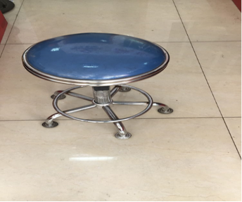
2 | 办公桌（简易） | 1400*700*750 | 采用符合GB18580-2001《室内装饰装修材料人造板及其制品中甲醛释放限量》的E1级环保免漆多层板制作，PVC高温封边。台面、侧板、键盘架、背板均为18厘厚，优质五金配件。木色为白橡色。 | 张 | 9 | 950 | 8550 | 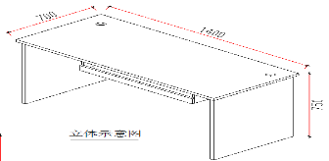
3 | 三抽柜（活动式） | 480*480*600 | 采用符合GB18580-2001《室内装饰装修材料人造板及其制品中甲醛释放限量》的E1级环保免漆多层板制作，PVC高温封边。柜面、侧板、底板、抽面、拖侧均为18厘厚，拖底板厚度为5厘，装三联抽锁，优质14寸三节导轨，优质万向轮。木色为白橡色。 | 个 | 9 | 350 | 3150 | 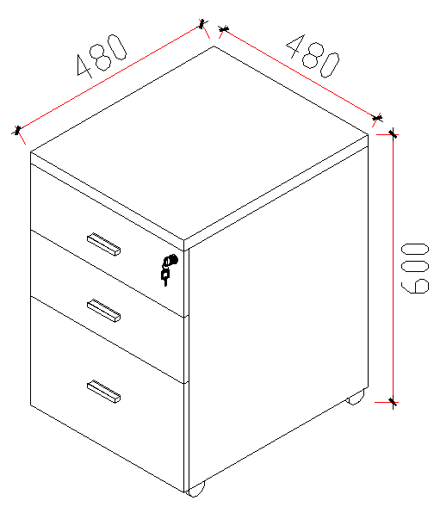
4 | 主机架（活动式） | 450*250*170 | 采用符合GB18580-2001《室内装饰装修材料人造板及其制品中甲醛释放限量》的E1级环保免漆多层板制作，PVC高温封边。板材均为18厘厚，优质万向轮。木色为白橡色。 | 个 | 9 | 150 | 1350 | 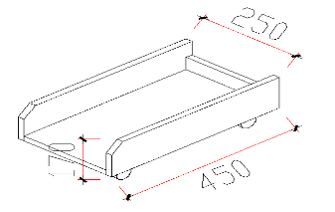
5 | 办公椅 | 600*550*880（不带轮子） | 采用优质西皮面料。皮质无残疵点、无龟裂、破损，色差小。海绵采用杜邦地燃性高密度成型泡棉，表面有一层防老化保护膜，可防氧化。优质铝合金脚架。 | 张 | 14 | 508 | 7112 | 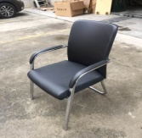
6 | 文件柜 | 860*400*1800（半玻+中抽屉） | 采用0.8MM优质冷轧钢板经精裁、冲压、折弯、碰焊而成，表面经酸洗、磷化、除油除锈、高温静电粉末喷塑，配锁。 | 个 | 6 | 980 | 5880 | 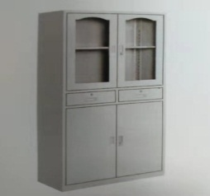
7 | 茶水柜 | 650*430*830 | 优质铝合金边框，侧板采用PVC面板，面板、板层采用强化玻璃钢 | 个 | 2 | 338 | 676 | 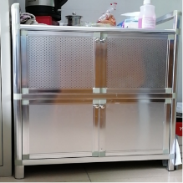
8 | 办公桌（简易） | 1200*600*750 | 采用符合GB18580-2001《室内装饰装修材料人造板及其制品中甲醛释放限量》的E1级环保免漆多层板制作，PVC高温封边。台面、侧板、键盘架、背板均为18厘厚，优质五金配件。木色为白橡色。 | 张 | 2 | 850 | 1700 | 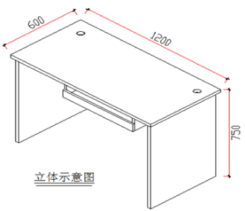
9 | 单人位布艺沙发 | 720*700*870 | 基材：进口优质橡木实木，经过除虫，两次烘干，含水率控制在12%之内。  漆面：采用环保型水性漆，开放式喷涂，美式涂装效果；水性漆不含苯、甲苯、二甲苯、甲醛、游离TDI有毒重金属，无毒无刺激气味，对人体无害，不污染环境。  面料：选用优质麻绒布料，耐磨性强，阻燃，经防污处理，清洁方便。  辅料：采用杜邦公司的PU成型发泡高密度海绵，表面有一层保护面，可防氧化，防碎，经过HD测试永不变形。（布料颜色可选） | 张 | 2 | 1125 | 2250 | 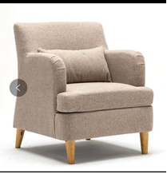
10 | 实木圆几 | 800*800*510 | 基材：进口优质橡木实木，经过除虫，两次烘干，含水率控制在12%之内。  漆面：采用环保型水性漆，开放式喷涂，美式涂装效果；水性漆不含苯、甲苯、二甲苯、甲醛、游离TDI有毒重金属，无毒无刺激气味，对人体无害，不污染环境。  油漆：丁氏拼板胶，大宝国际油漆，美式涂装效果，绿色环保，四底两面，漆膜硬度≥2H。 | 个 | 1 | 1150 | 1150 | 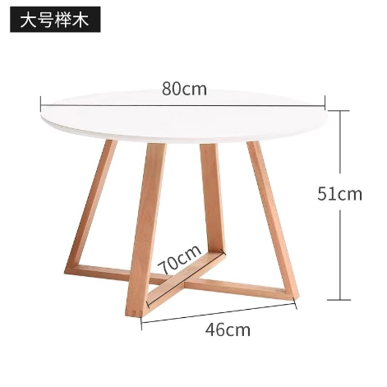  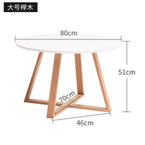
11 | 布艺圆凳 | 290*290*300 | 实木框架+优质布料 | 张 | 10 | 200 | 2000 | 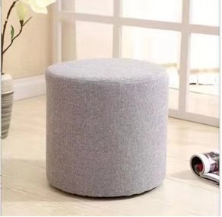
12 | 单层铁皮文件柜 | 860*400*440 | 采用0.8MM优质冷扎钢板经精裁、冲压、折弯、碰焊而成，表面经酸洗、磷化、除油除锈、高温静电粉沫喷塑，配锁。 | 个 | 5 | 290 | 1450 | 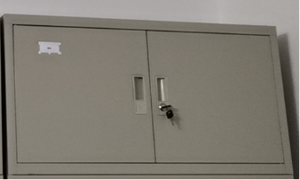
13 | 8门铁皮文件柜 | 860*400*1800 | 采用0.8MM优质冷扎钢板经精裁、冲压、折弯、碰焊而成，表面经酸洗、磷化、除油除锈、高温静电粉沫喷塑，配锁。 | 个 | 2 | 980 | 1960 | 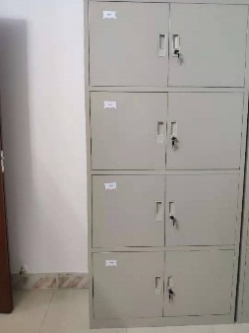
14 | 办公桌 | 1200*600*760（浅木色） | 采用绿色环保认证的一级实木框架。木质材料须经过严格的杀菌、杀虫处理，干燥率低于9%含水率。采用优质环保油漆，经9道磨退工艺，油漆面无颗粒，无气泡，无渣点，颜色均匀，硬度高。木色为浅木色。 | 张 | 3 | 1560 | 4680 | 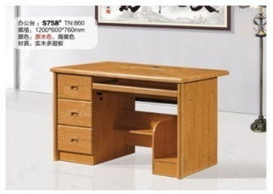
15 | 中班台 | 1600*800*760+1200*450*660 | 板材：采用E1级中纤板9-25MM，经过防虫、防腐的化学处理， 木材干燥至低于9%的含水率，符合国家级环保标准。  木皮：板材贴面采用进口AAA胡桃木皮，厚度为0.8mm。  实木：封边采用马来西亚或印尼进口白木，封边细腻，线条均匀。  油漆：采用德国“易涂宝”、“华润”或“IDOPA”同档次环保油漆，经过12道油漆工序处理，台面光亮平整，油漆无颗粒、气泡、渣点，颜色均匀。  五金配件：采用进口优质开启角饺链连接件，隐藏式滑道带防脱系统三节路轨，锁具配件。 | 张 | 1 | 3100 | 3100 | 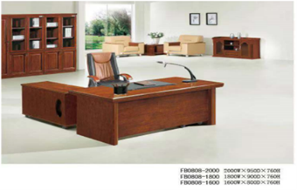
16 | 多功能组合柜 | 1600*400*1200 | 采用符合GB 18580-2001《室内装饰装修材料 人造板及其制品中甲醛释放限量》的E1级环保免漆多层板制作，PVC高温封边。面板、侧板、门板、层板厚度为18厘；背板厚度为5厘，优质的五金配件。木色为胡桃色。 | 组 | 1 | 2300 | 2300 | 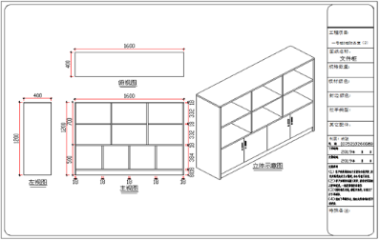
17 | 三抽柜（活动式） | 450*500*660 | 板材：采用E1级中纤板9-25MM，经过防虫、防腐的化学处理，木材干燥至低于9%的含水率，符合国家级环保标准。  木皮：板材贴面采用进口AAA胡桃木皮，厚度为0.8mm。  实木：封边采用马来西亚或印尼进口白木，封边细腻，线条均匀。  油漆：采用德国“易涂宝”、“华润”或“IDOPA”同档次环保油漆，经过12道油漆工序处理，台面光亮平整，油漆无颗粒、气泡、渣点，颜色均匀。  五金配件：采用进口优质开启角饺链连接件，隐藏式滑道带防脱系统三节路轨，锁具配件。 | 个 | 1 | 450 | 450 | 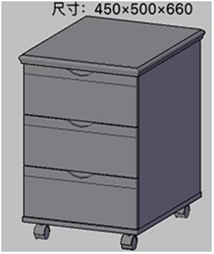
18 | 茶水柜 | 800*400*860（胡桃色） | 面材：美国进口0.6mm级胡桃木皮饰面，实木封边；  基材：采用优质绿色环保中密度纤维板，经过防虫、防腐等处理，各项技术指标均达到国际标准。木材经防虫、防潮、防腐及三次烘干蒸发处理，木材干燥至9%-12%的含水率。  油漆：采用德国进口“易涂宝”牌油漆，对人体无任何伤害、无污染而且亮、哑层次分明，手感好；表面无颗粒、气泡、渣点；漆面硬度大且清晰，尽显原木纹理的风采。 | 个 | 1 | 1350 | 1350 | 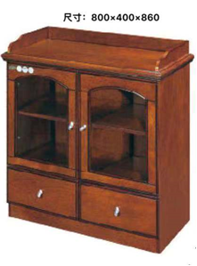
19 | 办公椅（不带扶手） | 600*550*880 | 面料:优质西皮,耐磨性强,阻燃,经防污处理,清洁方便。  辅料:采用杜邦公司的PU成型发泡高密度海绵,表面有一层保护面,可防氧化,防碎,经过HD测试永不变形。  脚架:优质五金脚架。 | 张 | 4 | 450 | 1800 | 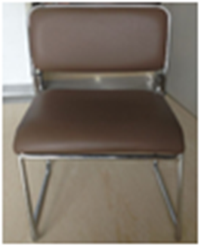
预算总金额 |  |  |  |  |  |  | 52588

